тема:природній газ.

правила поводження з газом у побуті.

ПРИРОДНИЙ ГАЗ: СКЛАД, ВЛАСТИВОСТІ ТА ПРОЦЕС ВИДОБУВАННя

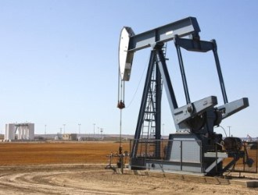
Одним із головних представників енергетичних ресурсів нашої планети є природний газ. Яким він є за складом, якими характеристиками володіє, яким чином видобувається й транспортується до місць споживання – відповіді на дані питання дає ця стаття.
З чого складається природний газ та які він має властивості?
Природний газ – це корисна копалина, яка перебуває в газоподібному стані. За хімічним складом він є сумішшю різних вуглеводнів, серед яких переважну частку займає метан (більше 80 %). Саме тому природний газ часто називають метаном. Також складовими природного газу є інші небезпечні гази, які не мають кольору, а саме: етан, пропан, бутан, водень, сірководень, вуглекислий газ, азот та гелій.
За своїми фізичними властивостями природний газ є вибухонебезпечною та горючою речовиною, яка не має кольору та запаху. Саме така комбінація характеристик зумовлює необхідність додавати до складу природного газу, який постачається кінцевим побутовим та промисловим споживачам, спеціальну речовину з особливим запахом – одорант. Завдяки йому ми в змозі відчути витік газу за межі його належного місцезнаходження. Одорант додається до складу природного газу газорозподільчими станціями на етапі його безпосередньої передачі споживачам.
Де і як утворюється природний газ?
Поклади природного газу зароджуються під земною корою внаслідок розкладання різноманітних органічних речовин в умовах відсутності атмосферного кисню. За стандартних умов ці поклади існують лише у гозоподібному стані. Іноді природний газ може бути розчином у воді або нафті. Окрім цього, він зустрічається у твердому стані у вигляді сполук води та вуглеводнів, що мають вигляд кристалів.
Щодо глибини залягання покладів газу, то вона може сягати від кількох десятків метрів до кількох десятків кілометрів від земної поверхні. Переважно поклади знаходяться в гірських породах осадового та значно рідше магматичного походження.
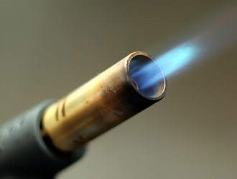
Як видобувають природний газ?
Для видобування газу, розташованого на глибині більше 1 км., пробурюють глибокий та доволі вузький отвір у ґрунті за допомогою бурових приладів, який називають свердловиною. На ній встановлюють засувку, щоб забезпечити видобування лише потрібної кількості цієї корисної копалини. Іноді свердловина може фонтанувати: це газ під власним тиском виривається з надр землі.
Якщо після пробурення свердловину вирішено все ж таки розробляти (тобто почати відбір газу назовні), то від свердловини до промислу прокладають шлейф.

Газ у побуті - повсякденна відповідальність
У нашій країні, як паливо, широко використовується природний (метан) і скраплений (пропан, бутан) гази. Майже в кожному будинку є газові плити, водонагрівальні колонки, автономні газові обігрівальні системи. Система центрального опалення та гарячого водопостачання діє в основному на природному газу. Фізичні властивості природного газу – безбарвний, горючий газ із болотним запахом через домішку сірководню, майже вдвічі легший за повітря, при витіканні з газових приладів і газопроводу піднімається вгору, не розчиняється у воді, суміш із киснем є вибухонебезпечною.
Фізичні властивості скрапленого газу (пропан, бутан) – безбарвний горючий газ без запаху (при використанні в побуті додають речовини з сильним запахом для швидкого виявлення витікання), важчий за повітря, при витіканні збирається в нижніх зонах приміщень, у підвалах, не розчиняється у воді, суміш із киснем є вибухонебезпечною.
Тому необхідно суворо дотримуватись правил безпечного користування природним і скрапленим газами в побуті.
-Категорично забороняється користуватися несправним газовими приладами.
- Для ремонту газового устаткування та його встановлення необхідно викликати фахівця . 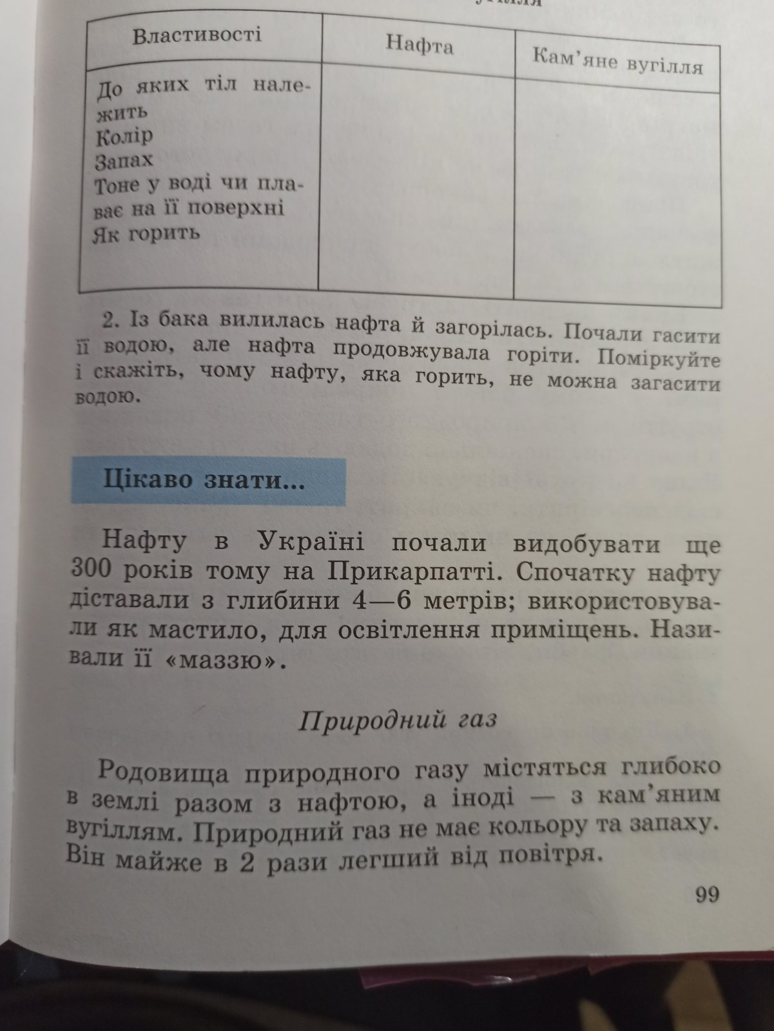
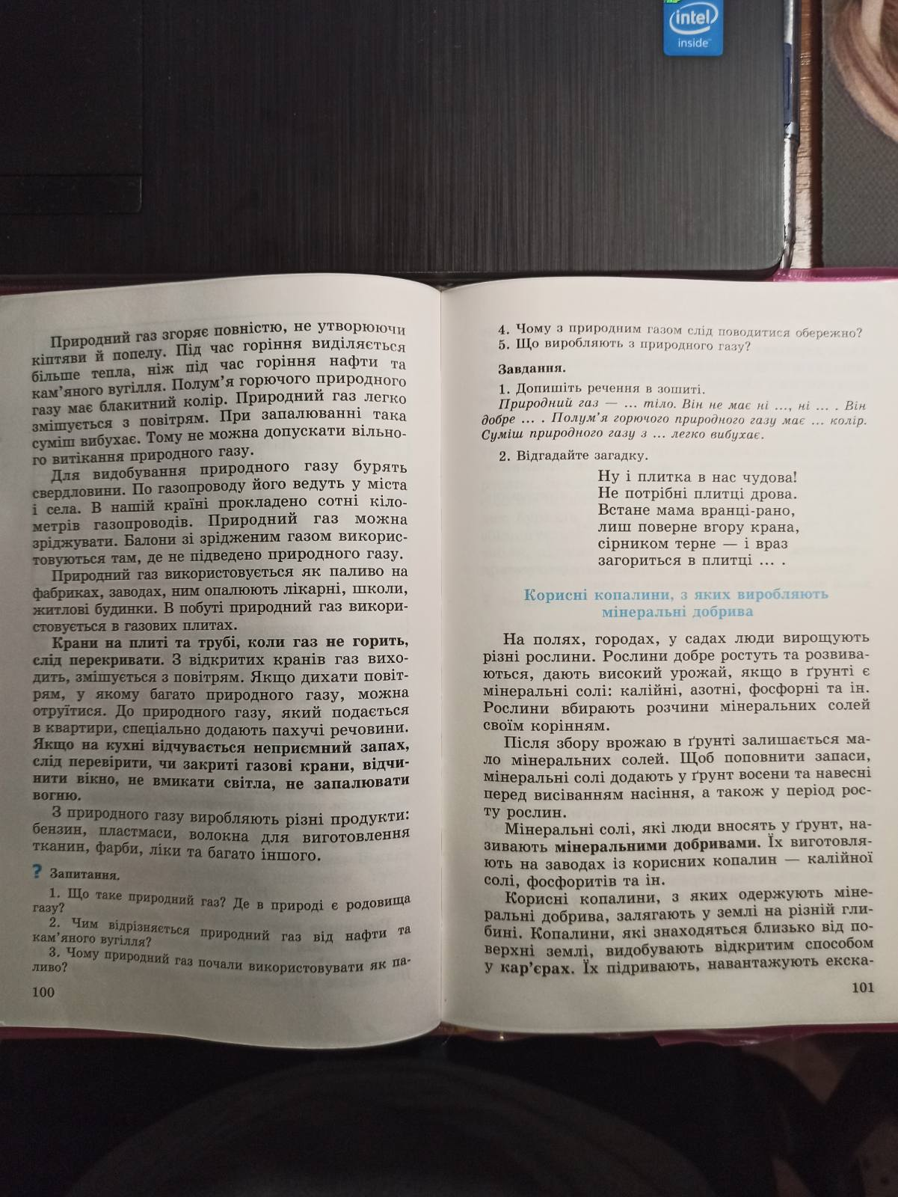
Завдання до виконання:
- творча робота(Чи потрібні нам корисні копалини?)письмово.
- Viktorbelousoff88@gmail.com

